单数和双数
例题1、想一想，括号里可以填哪些数？
- （ ）—6 =单数 （2）6+（ ）=双数
（3） （ ）—7 =单数 （4）7+（ ）=双数
练一练：括号里可以填哪些数？
（1）（ ）—3 =单数 （2）（ ）—3=双数
（3）6+（ ）=单数 （4）10+（ ）=双数
例题2、晚上，小明在灯下做作业的时候，突然停电了，小明按了两下开关。爸爸回来后，到小明的房间又按了三下开关。等来电以后，小明房间的灯是亮的还是不亮的？

练一练：
1、笑笑从星期一开始值日，连续值日两天休息一天，今天是星期五，笑笑值日吗？

2、一辆公共汽车在东西两站之间往返，从东站到西站或者从西站到东站为开一趟。如果这辆公共汽车从东站出发开了11趟之后，它是在东站还是西站？
没有那么简单
例题1、把一根木头锯成5段，需要锯几次？如果每锯一次要2分钟，一共要锯几分钟？

练一练：把一根钢管截成6段，每截一次要1分钟，一共需要几分钟？

例题2、淘气家住在三楼，他每上一层楼要走14级台阶。淘气从一楼走到三楼要走多少级台阶？

练一练：
1、小明从一楼到三楼用了2分钟，照这样的速度，他从一楼到六楼需要几分钟？

2、马路边放了一些椅子，从起点到终点共有21把椅子，每两把椅子之间有一头石狮子，问这条马路边共有多少头石狮子？

简单的判断
例题1、桌上有三盘梨，请根据小猫和小狗所说的话，猜一猜
哪一盘梨最多？哪一盘梨最少？
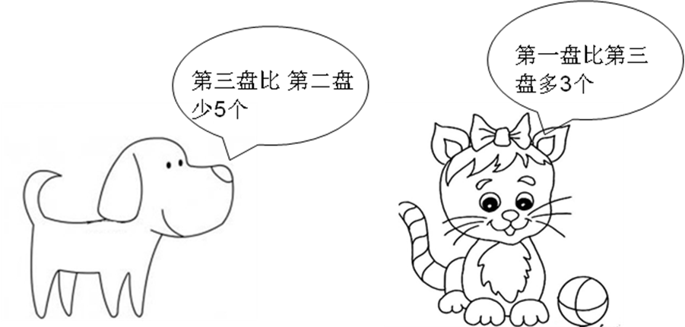
练一练：三个小朋友比大小，根据下面的两句话，猜一猜谁最大？谁最小？ （1）丽丽比芳芳小1岁 （2）丽丽比阳阳大2岁。

例题2、明明、亮亮和刚刚三个人的爸爸是好朋友，他们的爸爸有一位是工人，有一位是医生，有一位是警察。请你根据下面的三句话，猜一猜他们爸爸的职业。
（1）明明的爸爸不是工人； （2）亮亮的爸爸不是医生；
（3）明明的爸爸和亮亮的爸爸正在听一位当警察的爸爸讲故事。

练一练：张老师把红、蓝、白三个气球送给三个小朋友。根据下面的话，猜一猜他们分到的是什么颜色的气球。
（1）小春说：“我分到的不是蓝气球。”（2）小宇说：“我分到的不是白气球”
（3）小华说：“我看见张老师把蓝气球和红气球分给另外两个小朋友了。”

巧算速算
例题1、计算：2+7+8=

练一练：比一比，看谁算得更巧。
1+8+9= 3+2+7= 4+2+8= 6+5+4=
6+5+5= 7+5+3= 2+6+4= 9+7+1=

例题2、计算： 13+6-3= 12-5+8= 16-7-6=
练一练：
1、请你接着算。
12 – 6 – 2 13 - 6 + 7 17 + 2 + 3
=12-（ ）-（ ） =13+（ ）-（ ） =（ ）+ （ ）+（ ）
=（ ）-（ ） =（ ）- （ ） =（ ）+（ ）
=（ ） =（ ） =（ ）

2、想一想，怎样计算简便。
11+7-1= 18-6+2= 17+2-7= 14-5+6=
14-8-4= 15-7-5= 11-3-1= 13-5-3=

总结：你学到了什么？

